ĐỀ SỐ 10
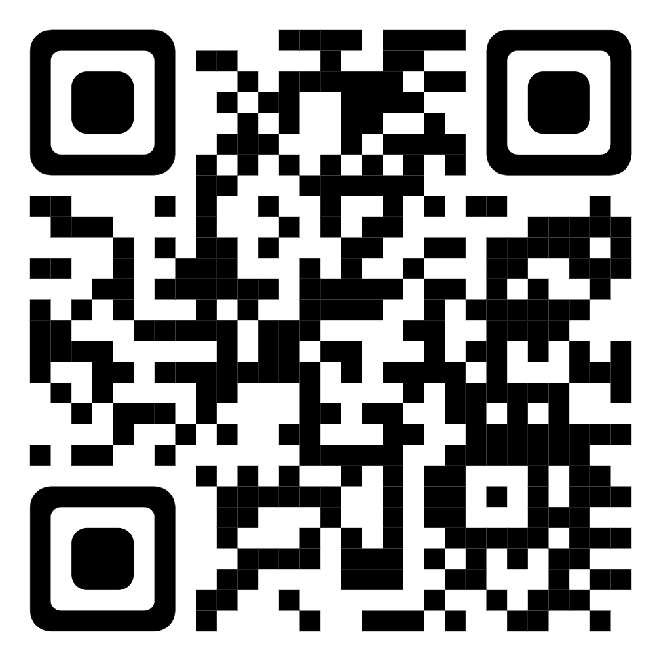

NO | ENGLISH | TYPE | PRONUNCIATION | VIETNAMESE
1 | Pick up | v | /pɪk ʌp/ | nhặt
2 | Consumer | n | /kənˈsjuːmər/ | người tiêu dùng
3 | Tourist | n | /ˈtʊərɪst/ | du khách
4 | Consistent | adj. | /kənˈsɪstənt/ | nhất quán
5 | Exceed | v | /ɪkˈsiːd/ | vượt quá
6 | Distinct | adj. | /dɪˈstɪŋkt/ | khác biệt
7 | Synthetic | adj. | /sɪnˈθɛtɪk/ | tổng hợp, nhân tạo
8 | Sweater | n | /ˈswɛtər/ | áo len
9 | Utilise | v | /ˈjuːtɪlaɪz/ | tận dụng
10 | Arrest | v | /əˈrɛst/ | bắt giữ
11 | Patrol | v | /pəˈtroʊl/ | tuần tra
12 | Neutral | adj. | /ˈnjuːtrəl/ | trung lập
13 | Absorb | v | /əbˈzɔːrb/ | hấp thụ
14 | Release date | n | /rɪˈliːs deɪt/ | ngày phát hành
15 | Viewer of | n | /ˈvjuːər ʌv/ | người xem
16 | Burglary | n | /ˈbɜːɡləri/ | vụ trộm
17 | Commit the crime | phr. | /kəˈmɪt ðə kraɪm/ | phạm tội
18 | Neglect | v | /nɪˈɡlɛkt/ | sao nhãng, bỏ bê
19 | Viable | adj. | /ˈvaɪəbl/ | khả thi
20 | Downside | n | /ˈdaʊnsaɪd/ | mặt trái, bất lợi
21 | Outweigh | v | /aʊtˈweɪ/ | vượt trội
22 | Undoubtedly | adv. | /ʌnˈdaʊtɪdli/ | không nghi ngờ
23 | Initiative | n | /ɪˈnɪʃətɪv/ | sáng kiến

